**Новогодние истории**

***Посвящается всем, кто***

***верит в новогодние чудеса…***

|  |
| --- |
|  |

**Ученик 2 класса**

**Байдаков Иван**

**Учитель начальных классов**

**Байдакова Наталья Витальевна**

**МАОУ «Школа «Диалог» г. Перми**

**Оглавление**

**Помощник Деда Мороза 3**

**Дед Мороз с другой планеты 5**

**Сочинение про Деда Мороза** **7**

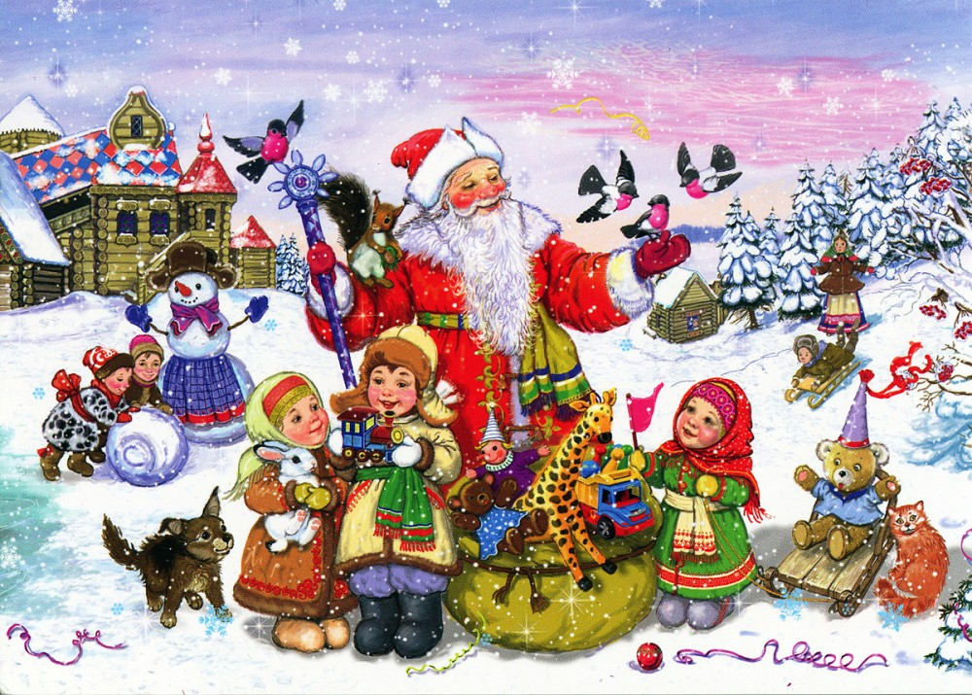

|  |  |
| --- | --- |
| **ПОМОЩНИК ДЕДА МОРОЗА**    Снег пушистый за окном  Падает, кружится.  Вышел Ванечка во двор  Играть и веселиться.    Вдруг увидел: - Что за чудо,  Тройка запряжённая бежит,  Дед Мороз управляет санями,  Но, завидев его, тормозит.    Ванюша удивился  И не поверил сперва,  Что стоит перед ним настоящий  Дед Мороз, и посох в руках  Борода большая  Очень красный нос.  Выглядит усталым  Дедушка Мороз.      Рассказал, что едет он  Несколько уж дней  Из Устюга Великого  С подарками для детей.  В дорогу взял помощника,  Чтоб к празднику успеть.  Но захворал помощник,  В больнице он теперь.  А нужно торопиться,  Осталось мало дней...  Не теряя времени зря,  Иван решил для себя,  Что постарается он помочь  Деду Морозу справиться в срок.    Работа дружно закипела:  Письма детишкам рассылали,  В письме их в гости приглашали,  Всем подарки раздавали.  А потом были песни и пляски,  Горки, снежки и салазки.  Водили возле ёлки хоровод,  Дружно и весело встретили  НОВЫЙ ГОД!    Дед Мороз c другой планеты  Жил Дед Мороз на планете Снегоход. Целыми днями и ночами он со своими друзьями изготавливал игрушки. Но однажды он решил совершить космическое путешествие и увидел разноцветную планету Земля. Дедушка решил побольше узнать об этой незнакомой ему планете. Вскоре он собрался и полетел на своем снегоходе на Землю.  Дед Мороз увидел свет в окне, приземлился на крышу этого дома, заглянул в трубу и упал туда. Так он оказался внутри дома, у камина. На камине стояла тарелочка с печеньем и стакан молока. Дед Мороз попробовал, и ему очень понравилось. В доме все спали. Но вдруг открылась дверь, и в комнату вошла девочка. Она услышала шум, быстро вскочила с кровати и прибежала. Это была Ева, которая всегда верила, что Дед Мороз существует и очень ждала его.  - Дед Мороз, это ты! Я всегда знала, что ты ко мне приедешь! Я очень ждала тебя! - восторженно кричала девочка.  Но Дед Мороз выглядел очень расстроенным: он не понимал, почему так радуется девочка.  Ева рассказала Дедушке про праздник Новый год, про земного Деда Мороза. Деду Морозу с планеты Снегоход понравилась идея – дарить подарки детям. Ева предложила ему свою помощь.  - Одевайся, - сказал Дедушка.  - Как мы выйдем через камин? - спросила девочка.  Но Дед Мороз ничего не сказал. Он взял Еву за руку, и они шагнули в окно. Они вместе полетели на планету Снегоход, чтобы раздать подарки детям этой планеты. Ева была счастлива!  - Спасибо тебе, моя помощница! Если бы не ты, я бы так и не узнал про праздник Новый год.  И Дед Мороз проводил Еву обратно до дома.  Теперь Дедушка часто навещает планету Земля и вспоминает про замечательную девочку Еву. Каждый год в Новый год он дарит подарки не только детям на своей планете, но и Еве. А Ева каждый год ждёт Деда Мороза и печёт для него вкусное печенье. |  |



**Сочинение про Деда Мороза**

Прошли новогодние каникулы. Здорово было! Я ездил в деревню, катался на лыжах по зимнему лесу. Омрачало одно, что скоро опять в школу. Нам, наверное, зададут писать сочинение. Я решил сделать это заранее.

Мама предложила мне придумать историю про Деда Мороза. И вот сижу я, грызу ручку, а в голове ни одной мысли.



Тут в комнату заходит мама и говорит:

- Ванюшка, хочешь позвонить Деду Морозу?! Мне сейчас пришло сообщение с его номером телефона, он сегодня принимает звонки от детей.

- Конечно, хочу!

Мы набрали номер.

- Да! Здравствуй, я Дед Мороз! – послышался в трубке громкий голос.

- Как тебя зовут?

Сначала я растерялся, а потом, конечно же, сказал, как меня зовут. Мы весело общались по телефону. Дед Мороз рассказывал смешные истории, которые с ним приключались. Он предложил мне загадать желание, которое обязательно сбудется.

- Настало время прощаться. Сейчас расскажи стихотворение или спой песню. Я тебя обязательно услышу! – сказал Дед Мороз напоследок.

В телефоне послышались гудки. Выключив телефон, я встал и, сам не ожидая от себя, громко с выражением рассказал стихотворение. Все родные даже зааплодировали. Деду Морозу, наверное, тоже бы понравилось, но так как он был от меня далеко, я не услышал его похвалы.

Опять пришлось сесть за сочинение. Но что писать не знал. Вдруг в дверь что-то стукнуло. Мне стало страшно. Я позвал маму.

— Возможно, это знак от Деда Мороза? Сбегай в коридор. Ты там оставил сапожок для подарков?

Со всех ног я бросился в коридор. Там у входной двери висел мой сапожок, а в нем оказалась игрушка, о которой я давно мечтал! Забежав в комнату, я радостно закричал:

— Мама, это был Дед Мороз! Он принес мне игрушку!

Мама улыбнулась, крепко обняла меня и сказала:

— Дед Мороз принёс тебе не только сюрприз, он подсказал тебе историю твоего сочинения! Тебе осталось сесть и все аккуратно записать в тетрадке! Это будет самая лучшая история в твоем классе!

— Точно! Спасибо тебе, Дед Мороз! Мама, а если мне не поверят?

— Не поверит только тот, кто не верит в чудеса! А ты же веришь?! И это главное!

Через несколько минут сочинение было написано. Мне уже захотелось скорее в школу, чтобы рассказать всем об этой чудесной истории. Открыв форточку, я громко крикнул:

— Спасибо тебе, Дедушка Мороз!

В школе нам задали сочинение на другую тему, но я не расстроился. Зато теперь я точно знаю: чудеса случаются, нужно только верить!



**МАОУ «Школа «Диалог» г. Перми**

**Ученик 2 класса**

**Байдаков Иван**

**Учитель начальных классов**

**Байдакова Наталья Витальевна**

**Новогодние истории**

**2020 г.**

